FUB Köping

Skoltävling i Friidrott
Köping 22 maj 2024
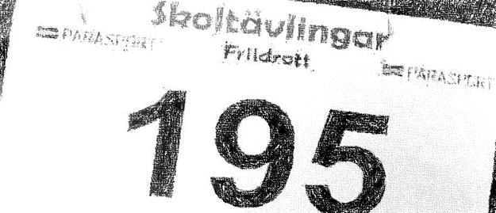
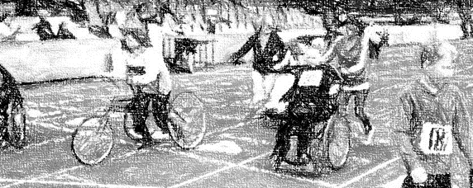

Välkomna till skoltävling i friidrott som kommer arrangeras på Köpings IP. Det här är andra året som vi arrangerar. Förra året genomförde vi tävlingen för första gången på en dag. Vi bjuder in till en dag även i år, den 21 maj. All information som tider, startande mm kommer att skickas till varje skola per e-post. OBS kom ihåg att ni betalar in er anmälningsavgift till Västmanlands Parasports PG. Vi skickar inte ut fakturor. Besök gärna vår Facebook och hemsida Västmanland | Parasport Sverige vi lägger ut aktuella inbjudningar mm. Vi ser fram emot en rolig och minnesvärd tävling! Ett arrangemang av Parasport och FUB Köping.

Datum: Onsdag den 22 maj 2024.

Klasser Nytt! Anpassad grundskola som läser ämnen mellanstadiet och högstadiet.
Anpassad grundskola som läser ämnesområden mellanstadiet, högstadiet och anpassad gymnasieskola som läser ämnesområden, yrkesskolan (tidigare träningsskolan).

Funktionärer Arrangörerna. Vi måste hjälpas åt som alltid.

Tävlingstid Beräknad start kl.09:30, avslutning ca kl 13:00.

Frågor: Stefan Andersson 010 476 42 97 stefan.andersson@parasport.se

Anmälan: Tillhanda senast 25 april Vi ber er att komma in i tid med anmälningar. E-post: stefan.andersson@parasport.se

Anmälningsavgift: 50 kr per tävlande. Västmanlands Parasportförbund.
Nordea PG 9 26 75-8. Kom ihåg att ange skola.

ÅLDERSGRUPPER Anpassad Grundskola
Läser Ämnen Mellanstadiet flicka MF
Läser Ämnen Mellanstadiet pojke MP
Läser Ämnen Högstadiet flicka HF
Läser Ämnen Högstadiet pojke HP
Läser Ämnesområden Mellanstadiet flicka ÄOMF
Läser Ämnesområden Mellanstadiet pojke ÄOMP
Läser Ämnesområden Högstadiet flicka ÄOHF
Läser Ämnesområden Högstadiet pojke ÄOHP
Läser Ämnesområden Gymnasiet flicka ÄOGF
Läser Ämnesområden Gymnasiet pojke ÄOGP
Klasser.
Klass R-Rullstol Rullstolsåkare.
Klass R Stående Gående/springare med rörelsenedsättning.
Klass R El-rullstol Idrottare beroende av elrullstol
Klass F71/72 Framerunning.
Klass I-20 Idrottare med intellektuell funktionsnedsättning.
Klass S Idrottare med synnedsättning
Ange på anmälan om man tävlar i tävlingstol.
PRISER
Prestationsmedalj till alla startande. Vi kommer inte dela ut till Guld-brons.
60-METER LÖPNING
Starten kommer att ske med visselpipa plus flagga. För rullstolar ska framhjulen vara bakom startlinjen.
200-METER LÖPNING
Endast för racerunning (för klassificerade) och rullstol/tävlingsstol.
LÄNGDHOPP
Varje deltagare har 3 försök. En hoppzon på 1 meter kommer att finnas. D.v.s. deltagaren har en ruta om 1 meter där avstampet skall ske inom och där vi sen mäter från den plats där avstampet sker till nedslagsplatsen.
KULA
3 stötar. Det är viktigt att man stöter kula och försöker hålla upp armbågen genom stöten.
Läser Ämnen Mellanstadiet flicka MF 2 kg
Läser Ämnen Mellanstadiet pojke MP 3 kg
Läser Ämnen Högstadiet flicka HF 3 kg
Läser Ämnen Högstadiet pojke HP 4 kg
Läser Ämnesområden Mellanstadiet flicka MF 2 kg
Läser Ämnesområden Mellanstadiet pojke ÄOMP 3 kg
Läser Ämnesområden Högstadiet flicka ÄOHF 3 kg
Läser Ämnesområden Högstadiet pojke ÄOHP 4 kg
Läser Ämnesområden Gymnasiet flicka ÄOGF 3 kg
Läser Ämnesområden Gymnasiet pojke ÄOGP 4 kg

Anmälningsblankett Distriktstävling i friidrott. Den 22 maj 2024 i Köping.

Skola

Kontaktperson/ tränare

Telefon, mbl, e-post

Namn | Åldersgrupp | Klasser | 60 meter | Längdhopp | Kula | 200 meter  RH
Sten Sture ( exempel ) | ÄOGP | I-20 | X | X | X
Välkomna att anmäla er på mejl till
E-post: stefan.andersson@parasport.se

